ANEXO III. SEÑALIZACIÓN.

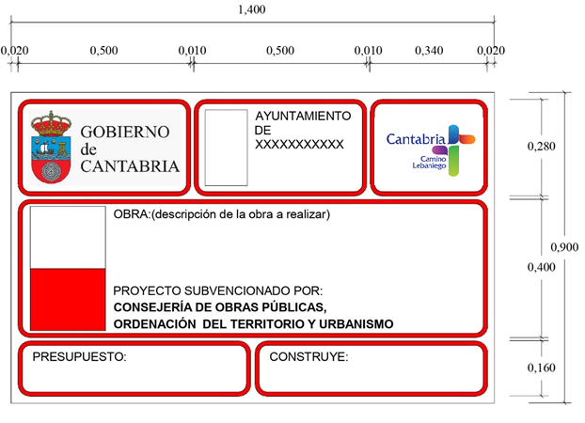
Cartel de obra de dimensiones 1,40x1,20x0,10 m³, construido en chapa galvanizada, plegada en todo el perímetro, doble pliegue en la parte superior e inferior, rotulación en vinilo con impresión en cuatricromía con sus colores corporativos, incluso postes de sustentación en acero galvanizado, elementos de sustentación y anclaje, cimentación mediante dado de hormigón HNE-20/B/20 y posterior desmontaje de todo ello una vez puesta en servicio la actuación.

En caso de que la actuación sea incluida en el Mecanismo de Recuperación y Resiliencia dentro del Componente 5 del Plan de Recuperación, Transformación y Resiliencia (PRTR), circunstancia que sería comunicada convenientemente, estará sometida asimismo a las obligaciones específicas relativas a la información y publicidad, control, seguimiento, verificación y demás obligaciones de obligado cumplimiento que en ese contexto se establezcan.

